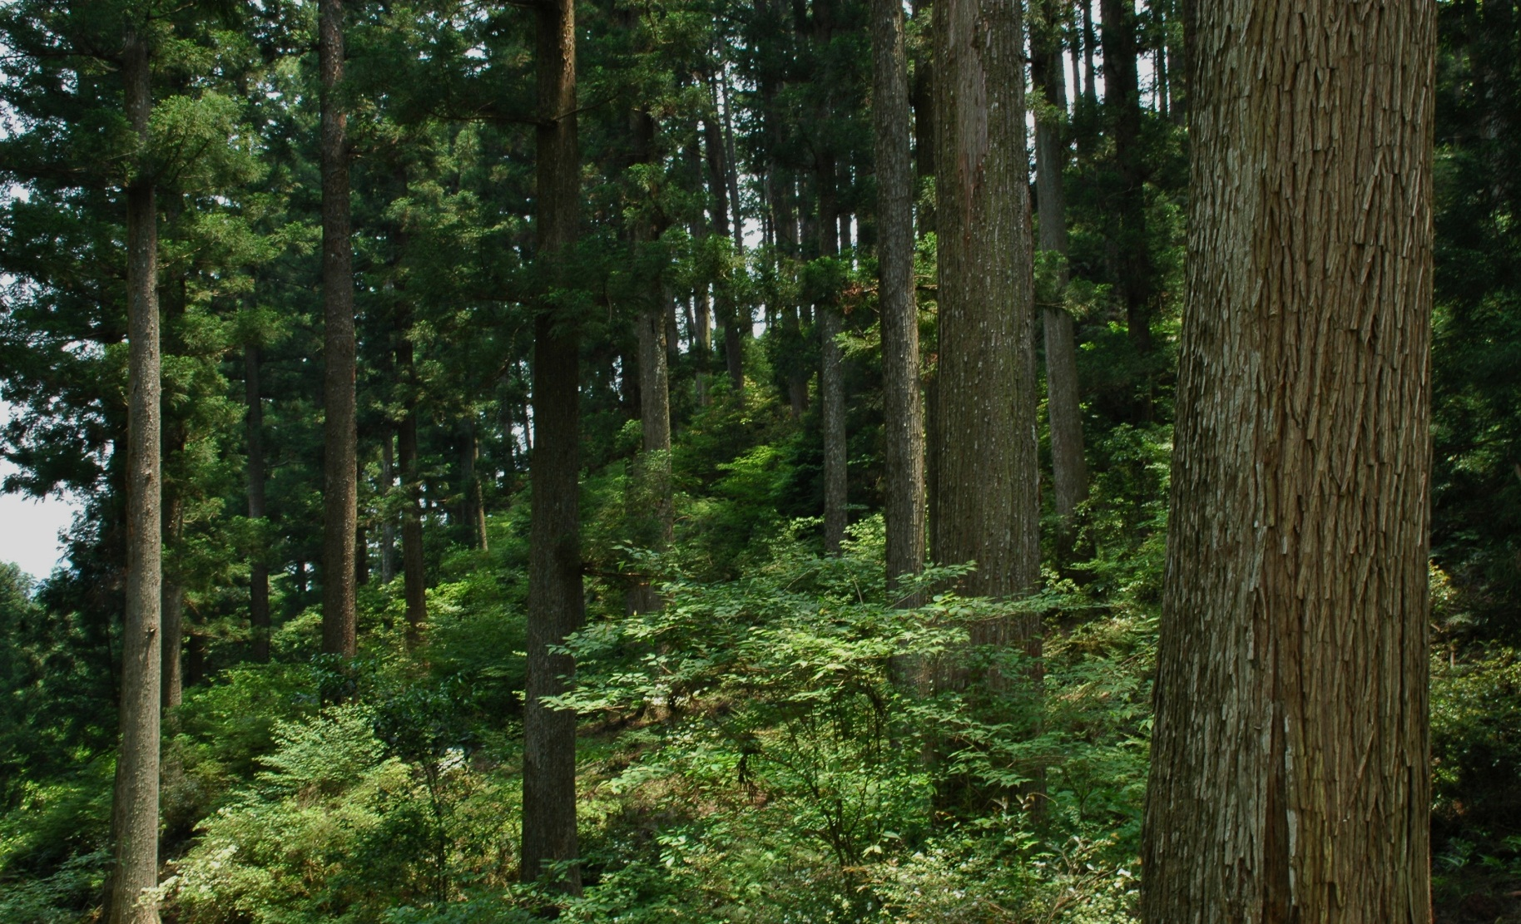

木づかい交流会

日時：平成２８年１１月１６日（水）１８：３０～２０：３０

場所：三重テラス ２Ｆイベントスペース

(東京都中央区日本橋室町２－４－１）

内容：三重の木材製品の紹介、立食形式による交流会

**参加費無料！**

**三重県では古くからスギ、ヒノキの密植による造林を行い、通直で木目のつまった優良な木材を育ててきました。このたび、これらの木材の利用拡大を目指して、三重県内の木材産業関係者と首都圏の木材ユーザー様との交流会を開催します。**

**皆様お誘い合わせの上、是非ご参加ください。**

**対象者：建築関係者、木材流通関係者等**

**定　員：３０名（先着順）**

**※裏面の申込書により平成28年11月4日(金)までにFAXにて三重県木材**

**協同組合連合会(FAX番号：059-226-0679)までお申し込みください。**

【プログラム】

**第１部 三重の木材製品の紹介（18:30～19:10）**

**～三重県内の木材産業関係者による自社製品の紹介～**

構造材から内装材、外壁材、家具など特徴ある製品をご紹介いたします（５社程度を予定）。

**第２部 木づかい交流会（19:20～20:30）**

**～三重県内の木材産業関係者と参加者との交流会～**

第１部では紹介しきれなかった製品の特徴やこだわりなどを是非お聞きください。

（立食形式、参加費無料）

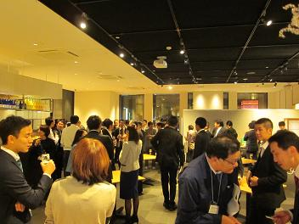

昨年の交流会の様子

主催：三重県、三重県木材協同組合連合会

お問い合わせ先：三重県木材協同組合連合会 TEL 059-228-4715